 | LEMBAR KERJA PRAKTIKUM  ALGORITMA DAN PEMROGRAMAN II  T.A. Genap 2025/2026 | Nilai | Paraf Dosen

- Identitas
Topik : Looping, Logical and Binary Operations in python
Kelas : 2C
Nama : Muhammad Abdurrahman
Tanggal Pengerjaan : 21/5/2026

- Tujuan
- Mahasiswa Mampu memahami fungsi input dalam bahasa pemrograman python
- Instruksi Pengerjaan
- Cobalah semua script python yang ada pada modul materi.
- Copy-paste script python pada box Code.
- SS Output dimulai dari path tempat file.py disimpan. Contoh:

- Hasil Pengerjaan
- Perulangan dengan while, contoh 1
Code:
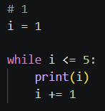
Output:
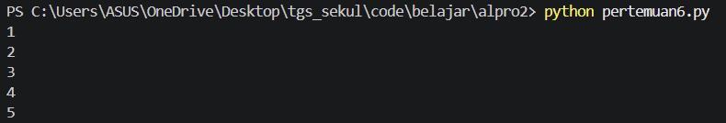
Jelaskan:
Disini saya menggunakan perulangan while untuk menampilkan angka 1 sampai 5. Variabel i akan terus bertambah hingga kondisi bernilai salah.

- Perulangan dengan while, contoh 2
Code:
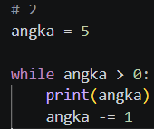
Output:
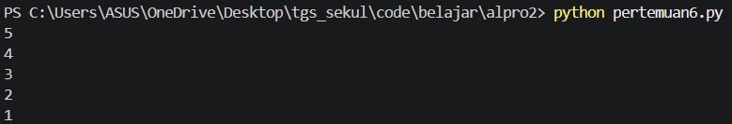
Jelaskan:
Perulangan berjalan selama nilai angka masih lebih besar dari 0. Setiap iterasi nilai angka dikurangi 1.

- Contoh kasus menghitung angka ganjil dan genap dengan perulangan while
Code:
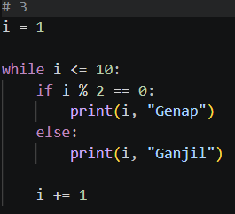
Output:
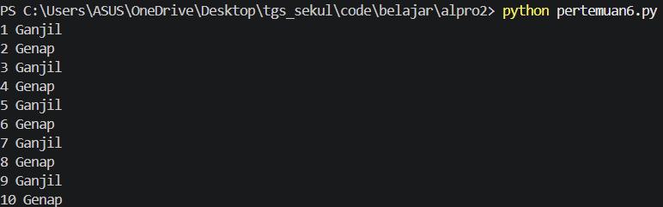
Jelaskan:
Program menggunakan operator modulo % untuk menentukan apakah angka termasuk genap atau ganjil.

- Kuis 15: Implementasi while
Code:
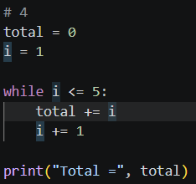
Output:
Jelaskan:
Program menjumlahkan angka dari 1 sampai 5 menggunakan perulangan while.

- Perulangan dengan for, contoh 1: bandingkan nilai a,b,c,d,e
Code:
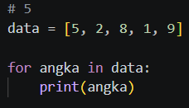
Output:
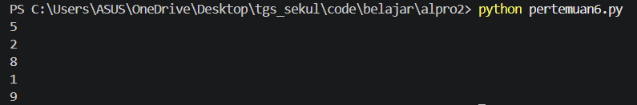
Jelaskan:
Perulangan for digunakan untuk mengambil setiap elemen pada list secara berurutan.

- Perulangan dengan for, contoh 2: menghitung eksponensial 2
Code:
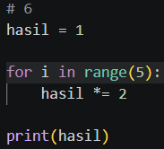
Output:
Jelaskan:
Program menghitung eksponensial 2 dengan mengalikan angka 2 secara berulang sebanyak 5 kali.

- Contoh break dan continue.
Code:
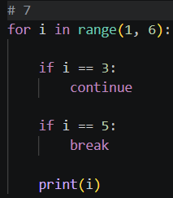
Output:
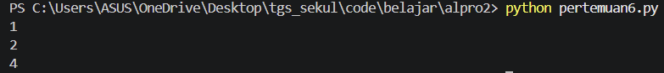
Jelaskan:
continue digunakan untuk melewati iterasi tertentu sedangkan break digunakan untuk menghentikan perulangan.

- Kuis 16: implementasi break
Code:
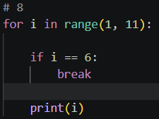
Output:
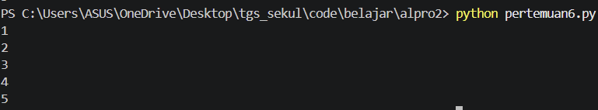
Jelaskan:
Program menghentikan perulangan saat nilai i sama dengan 6 menggunakan break

- Kuis 17: Implementasi continue.
Code:
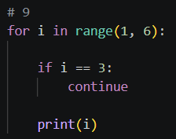
Output:
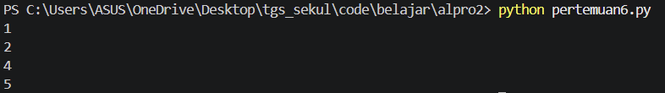
Jelaskan:
Program melewati angka 3 menggunakan continue sehingga angka tersebut tidak ditampilkan.

- Perulangan while dengan else
Code:
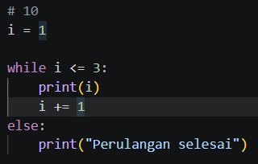
Output:
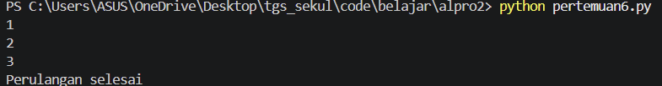
Jelaskan:
Blok else pada while dijalankan ketika kondisi perulangan sudah bernilai salah.

- Perulangan for dengan else
Code:
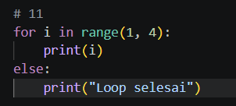
Output:
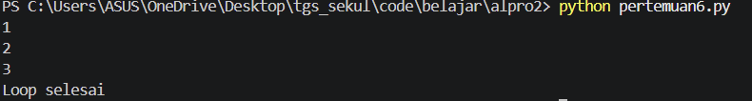
Jelaskan:
Blok else pada for akan dijalankan setelah seluruh iterasi selesai.

- Contoh ekspresi logika pada python
Code:
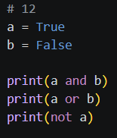
Output:
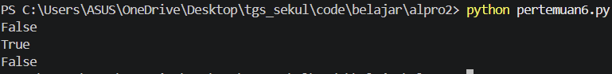
Jelaskan:
Operator logika digunakan untuk operasi boolean seperti and, or, dan not.

- Operasi logical vs. Bit pada python
Code:
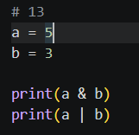
Output:
Jelaskan:
Operator bitwise bekerja pada representasi biner dari angka.

- Binary Shifting
Code:
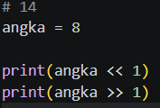
Output:
Jelaskan:
<< digunakan untuk menggeser bit ke kiri sedangkan >> digunakan untuk menggeser bit ke kanan.

- Kuis 18: Latihan Bitwise operator dan Binary Shifting
Code:
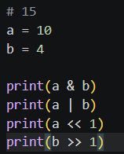
Output:
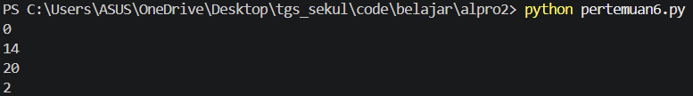
Jelaskan:
Program menggabungkan operasi bitwise dan binary shifting pada dua angka.

